
МИНИСТЕРСТВО НАУКИ И ВЫСШЕГО ОБРАЗОВАНИЯ РОССИЙСКОЙ ФЕДЕРАЦИИ
Федеральное государственное бюджетное образовательное учреждение
высшего образования
"МИРЭА - Российский технологический университет"
РТУ МИРЭА

Институт искусственного интеллекта (ИИИ)
Кафедра Промышленной информатики (ПИ)

ОТЧЕТ
ПО ПРАКТИЧЕСКОЙ РАБОТЕ №5.1
по дисциплине
«Информатика»

Выполнил студент группы ИКБО-18-25 |  | Курилов А.И.
Принял ассистент каф. ПИ |  | Беднов Г.А,

Практическую работу выполнил «1»_июня_2026 г.
«Зачтено» «1»_июня_2026 г.

Москва 2026
Тема: «Создание регрессионных математических моделей в MS Excel»
Цель работы: изучить cоздание регрессионных математических моделей в MS Excel.

Задание №1. По сгенерированным данным постройте точечную диаграмму и отобразите на диаграмме линейную, экспоненциальную и логарифмическую регрессии.
Для X=15 составлена таблица:
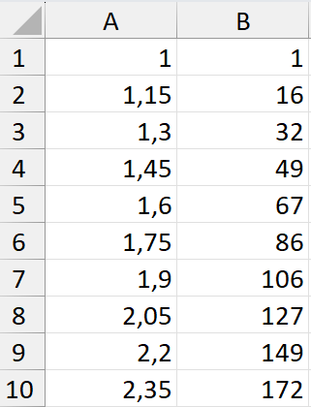
Отображаем линии регрессии на диаграмме:
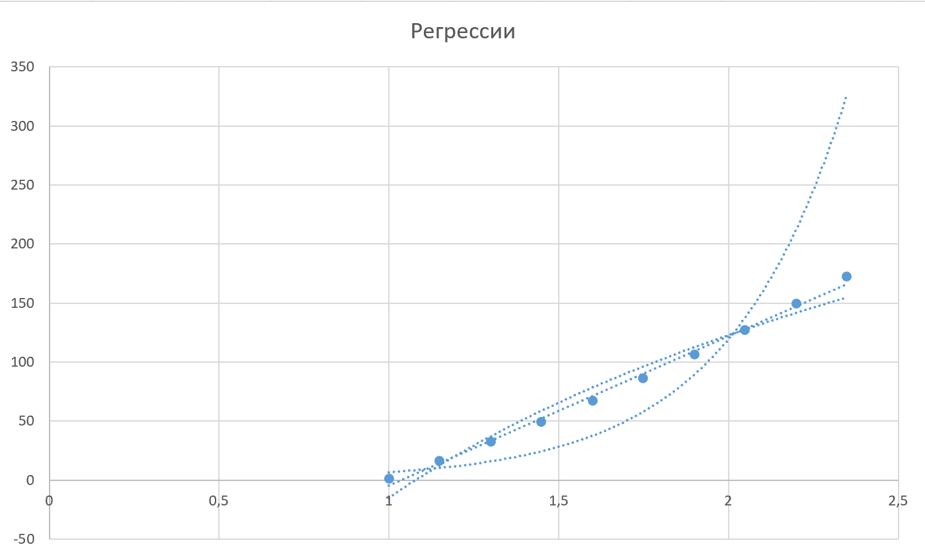

Вывод: в ходе выполнения практической работы было изучено cоздание регрессионных математических моделей в MS Excel. Были построены линейная, экспоненциальная и логарифмическая регрессии.

